Windows 11 sẽ yêu cầu tất cả laptop phải có webcam chuẩn HD trở lên
Không đơn thuần chỉ là có webcam, đó phải là webcam chất lượng cao.
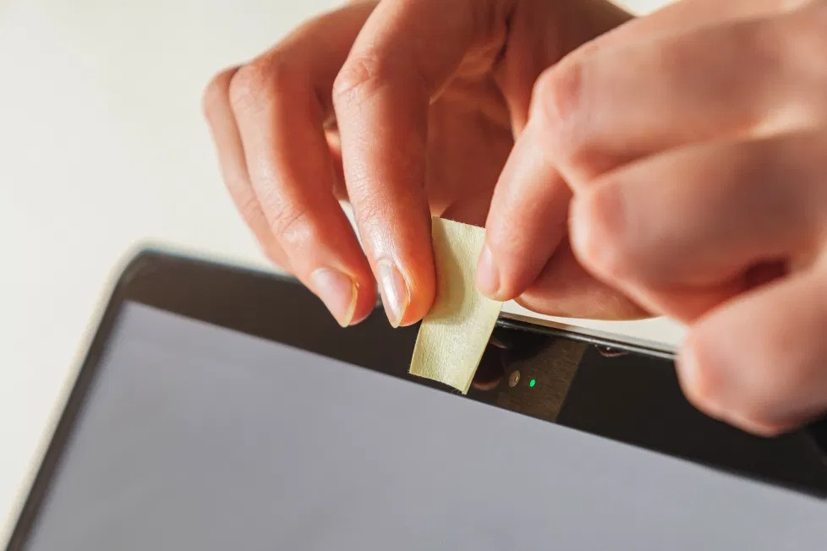
Có thể bạn không tin, nhưng trên thị trường hiện nay vẫn còn rất nhiều dòng laptop không có webcam. Trên thực tế, rất nhiều người dùng thích dòng sản phẩm này bởi vì họ không cần phải sử dụng miếng che để che webcam như trên ảnh đại diện của bài viết.
Tuy nhiên, đó sẽ là dĩ vãng vào năm 2023, ít nhất là đối với các dòng máy tính xách tay chạy Windows 11.
Theo Windows Central, kể từ ngày 1/1/2023, Microsoft sẽ yêu cầu tất cả các dòng laptop chạy Windows 11 đều phải có webcam. Không dừng lại ở đó, Microsoft còn yêu cầu webcam đó phải là webcam chuẩn HD trở lên, đồng thời phải có khả năng phơi sáng tự động (Auto-Exposure (AE)), cũng như khả năng cân bằng trắng tự động (Auto-White Balancing (AWB)).
Vì sao Microsoft lại yêu cầu như vậy? Lý do có thể đến từ tính năng Windows Hello. Đây là hệ thống nhận dạng khuôn mặt của Microsoft cho phép bạn sử dụng khuôn mặt của mình làm bảo mật sinh trắc học. Windows 11 nhấn mạnh tầm quan trọng của bảo mật, vì vậy điều này sẽ rất có ý nghĩa.
Việc yêu cầu laptop phải có webcam chuẩn HD trở lên là tin vui với những ai thường sử dụng webcam trên laptop vì khi đó chất lượng hình ảnh sẽ luôn được đảm bảo, không còn bị mờ nhòe như trước đây nữa. Ngược lại, đây lại là tin buồn với những người không thường sử dụng webcam trên laptop vì khi đó họ phải tìm cách để che webcam lại nhằm bảo quyền riêng tư của mình.
Ca Tiếu/Bành Lê
https://www.androidauthority.com/windows-11-cameras-1239361/

